BUS E-TICKET

Project Summarize

وصف المشكلة وموضوعية المشروع

وصف الحل المقدم

الفئة المستهدفة

شركات النقل الجماعي التي لا تملك بنية تحتية رقمية مناسبة للإدارة أنشطة النقل الجماعي.

العملاء الراغبين في الوصول السريع والمريح لمختلف

وصف النظام الملخص

تتكون المنصة من:

1. سيرفر
2. الواجهة الأولى (B2B) - للشركات ومقدمي الخدمات

توفر المنصة لوحة تحكم متكاملة لمقدمي الخدمة، تتيح لهم إدارة الموارد، وإنشاء الرحلات، وإدارة الحجوزات والعملاء. كما تمكّن مدراء المنصة من استقبال طلبات انضمام شركات النقل الجماعي، مع إمكانية قبولها أو رفضها حتى يتم تفعيل الحسابات، مما يتيح لهم الاستفادة الكاملة من خدمات المنصة. بالإضافة إلى ذلك، يمكن للمدراء الوصول إلى جميع الرحلات والعملاء وإدارة الحسابات المختلفة.

1. الواجهة الثانية (B2C) - للعملاء والمسافرين

جميع الرحلات التي تضيفها الشركات المشتركة في المنصة تُعرض على موقع منفصل تمامًا مخصص للعملاء والمسافرين فقط. يتيح هذا الموقع للمستخدمين البحث عن الرحلات المتاحة من جميع مقدمي الخدمة باستخدام محرك بحث متقدم، مع إمكانية الحجز دون الحاجة إلى إنشاء حساب. كما توفر المنصة آلية ذكية لحفظ بيانات العملاء المسجلين بنفس الهوية، مما يسهل عملية الحجز المستقبلية. يمكن للعملاء شراء التذاكر، وتحميل التذاكر أو الفواتير مباشرة. أما العملاء غير المسجلين، فيمكنهم الوصول إلىلة عبر خدمة البحث برقم PNR.

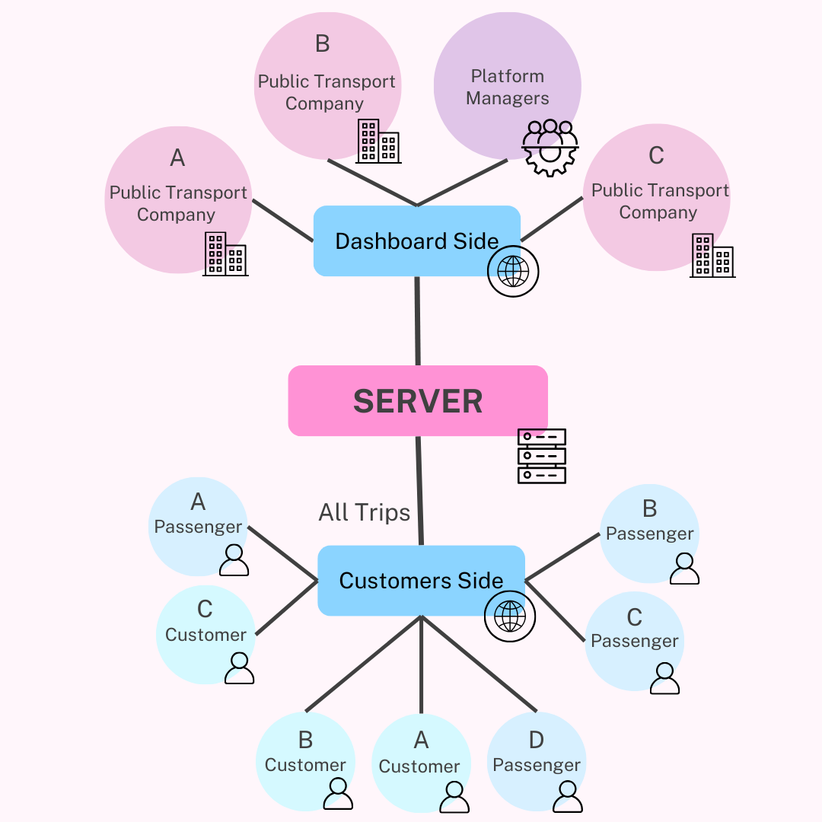

مختصر فعاليات واجهات النظام

* صفحة تسجيل الدخول
  + تسجيل الدخول – الية التحقق من الفرونت اند والباك اند , لا يمكن دخول الحسابات الغير مفعلة او المحذوفة
  + الانتقال الى صفحة انشاء طلب انضمام للمنصة لموفرين الخدمة
  + عند تسجيل الدخول يتم نقل المستخدم الى الواجهة المخصصة له (مدير او موفر خدمة)
  + صفحة انشاء طلب كشركة موفر خدمة
    - فورم يطلب جميع المعلومات الضرورية لانشاء طلب من معلومات الشركة وموقعها واللوغو وحتى معلومات الحساب اذا سيتم انشائه لهم او تفعيله
    - عند نجاح انشاء الطلب سيتمكن موفر الخدمة الدخول بعد مراجعة مدراء النظام للطلب والموافقة عليه
    - لن يتمكن انشاء طلب جديد بنفس معرف الشركة اذا كان هناك طلب سابق لم يتم الإجابة عليه
    - سيتمكن من انشاء طلب جديد اذا لم يكن لديه طلب سابق او تم رفضه
* واجهة مدراء النظام
  + الصفحة الرئيسي
  + احصائيات ومعلومات عامة
  + صفحة قائمة مدراء
    - عرض قائمة جميع مدراء النظام مع معلومات مختصرة
    - بجانب كل مدير هناك زر لعرض تفاصيل الحساب او التعديل عليه او الحذف
    - صفحة تفاصيل حساب مدير النظام - عرض تفاصيل الحساب دون المقدرة على التعديل
    - صفحة تعديل حساب مدير النظام - إمكانية التعديل على معلومات الحساب الممكن تعديلها وتغيير حالة الحساب
    - زر الحذف لا يمكن ان يحذف المدير من قواعد البيانات فقط تغيير حالته الى محذوف لارتباطه مع معلومات أخرى بالنظام
  + صفحة موفرين الخدمة
    - عرض قائمة جميع موفرين الخدمة مع معلومات مختصرة
    - بجانب كل موفر خدمة هناك زر لعرض تفاصيل الحساب او التعديل عليه او الحذف
    - صفحة تفاصيل حساب موفر الخدمة - عرض تفاصيل الحساب دون المقدرة على التعديل
    - صفحة تعديل حساب موفر الخدمة- إمكانية التعديل على معلومات الحساب الممكن تعديلها وتغيير حالة الحساب
    - زر الحذف لا يمكن ان يحذف موفر الخدمة من قواعد البيانات فقط تغيير حالته الى محذوف لارتباطه مع معلومات أخرى بالنظام
    - كل موفر خدمة مرتبط بوثيقة او طلب انضمام
  + صفحة العملاء
    - عرض قائمة العملاء مع معلومات مختصرة
    - بجانب كل عميل هناك زر لعرض تفاصيل الحساب او التعديل عليه او الحذف
    - صفحة تفاصيل حساب عميل - عرض تفاصيل الحساب دون المقدرة على التعديل
    - صفحة تعديل حساب عميل- إمكانية التعديل على معلومات الحساب الممكن تعديلها وتغيير حالة الحساب
    - زر الحذف لا يمكن ان يحذف العميل من قواعد البيانات فقط تغيير حالته الى محذوف لارتباطه مع معلومات أخرى بالنظام
  + صفحة طلبات الانضمام
    - عرض جميع طلبات الانضمام من شركات موفرين الخدمة مع معلومات مختصرة
    - بجانب كل عرض طلب انضمام هناك زر عرض التفاصيل وزر للرد او مراجعة الطلب
    - صفحة تفاصيل طلب الانضمام
      * عرض تفاصيل طلب الانضمام بشكل مفصل مع مراجعة او رد نهائي اذا يوجد
    - صفحة الرد او مراجعة طلب الانضمام
      * فورم إضافة معلومات الرد ونوع الرد "موافقة" او "رفض" اذا تم الرفض يتم حذف الحساب المنشأ لموفر الخدمة المؤقت واذا موافقة يتم تثبيت الحساب وتفعيله تلقائيا
  + صفحة الرحلات
    - عرض جميع الرحلات المضافة من جميع موفرين الخدمة مع معلومات مختصرة
    - بجانب كل رحلة زر عرض جميع حجوزات الرحلة ( النقل الى صفحة الحجوزات), او تفاصيل الرحلة
  + صفحة الحجوزات
    - عرض جميع الحجوزات مع معلومات مختصرة
    - بجانب كل حجز زر عرض تفاصيل الحجز وزر تفاصيل المسافر ينقل الى صفحة تفاصيل المسافر
    - صفحة تفاصيل الحجز
      * معلومة تفصيلية عن الحجز مع ازرار العودة
  + صفحة المسافرين
    - صفحة تعرض جميع المسافرين سواء كانو عملاء او لم يسجلو حساب
    - بجانب كل مسافر زر عرض تفاصيل المسافر
    - صفحة تفاصيل المسافر
      * صفحة عرض تفاصيل المسافر
* واجهة موفرين الخدمة
  + احصائيات ومعلومات عامة
  + صفحة الرحلات
    - عرض جميع الرحلات المضافة من موفر الخدمة نفسه
    - بجانب كل رحلة زر عرض جميع حجوزات الرحلة ( النقل الى صفحة الحجوزات), او تفاصيل الرحلة
    - صفحة حجوزات الرحلة
      * عرض جميع الحجوزات مع معلومات مختصرة
      * بجانب كل حجز زر عرض تفاصيل الحجز وزر تفاصيل المسافر
      * صفحة تفاصيل المسافر
        + عرض جميع تفاصيل المسافر
  + صفحة إضافة رحلة
    - فورم ادخال جميع معلومات الرحلة اللازمة
      * الية ذكية للبحث وعرض جميع المدن من قواعد البيانات من كل الدول
      * جلب جميع العملات من قواعد البيانات وعرضها للاختيار

مختصر فعاليات واجهة العميل

* الصفحة الرئيسية
  + يتم نقله الى صفحة البحث عن رحلة مباشرة
  + فورم البحث عن الرحلة يستقبل مدينة نقطة الانطلاق ومدينة نقطة الوصول والتاريخ
  + عرض تفاصيل البحث على شكل رحلات من جميع الشركات مع معلومات مختصرة عن الرحلة
  + بجانب كل رحلة معروضة زر للحجز
  + صفحة الحجز
    - عرض جميع المعلومات الضرورية بشكل تفصيلي عن الرحلة
    - فورم لتعبئة معلومات المسافر وفورم التواصل
      * في حال كان المستخدم لديه حساب نشط ستظهر معلوماته مباشرة ويمكن اختيار معلومات مسافر اخر إذا أراد
      * إذا كان مسافر قد حجز من قبل في النظام عند ادخال رقم الهوية الخاص به مباشرة يتم عرض معلوماته
      * إذا كان مسافر جديد يتم حفظ معلوماته
    - اختيار طريقة الدفع
      * لم يتم تحقيق سوا بوابة دفع بايبال – واستعمال بوابة دفع افتراضية
    - زر التأكيد على السياسات والشروط ( اجباري الموافقة للاستمرار)
    - زر الدفع
      * يجب الدفع خلال مدة 5 دقائق واذا لم يتم الدفع سيتم رفض أي استمرارية بالعملية والغائها
      * توجد الية الغاء مباشرة للحجز اذا توقف المستخدم في أي خطوة خطوات الدفع مع تسجيل محاولة عملية الدفع او حجز الرحلة في النظام
      * يتم نقل المستخدم الى صفحة الدفع تلقائيا واذا لم يتم نقله سيظهر رابط الانتقال لصفحة الدفع
      * يتم تسجيل الدخول الى بوابة الدفع والدفع بشكل آمن
      * عند الانتهاء من الدفع سيتم نقله مباشرة الى صفحة نجاح الدفع او صفحة فشل الدفع
      * صفحة فشل الدفع
        + يتم عرض انه فشل الدفع وإعادة المستخدم الى صفحة الحجز من جديد
      * صفحة إتمام الدفع
        + يتم عرض رسالة نجاح الدفع مع زرين عرض التذكرة وزر عرض الفاتورة
  + صفحة الفاتورة
    - تحوي صفحة الفاتورة على جميع المعلومات الضرورية مع رقم الفاتورة وزر للتحميل وزر للطباعة
  + صفحة التذكرة
    - عرض جميع معلومات التذكرة الضرورية مع PNR وزر للتحميل وزر للطباعة
  + صفحة من نحن
  + صفحة قنوات التواصل
  + صفحة البحث عن حجز برقم المعرف PNR
    - تحويل الصفحة على فورم بحث يستقبل رقم PNR
    - عند ادخال رقم الPNR والبحث يتم جلب معلومات الرحلة مع زر عرض التذكرة او زر عرض الفاتورة
  + صفحة تسجيل الدخول
    - فورم تسجيل الدخول مع آلية تحقق ذكية من الفرونت اند والباك اند – الحسابات الغير نشطة او المحذوفة لا تستطيع الدخول
    - زر تسجيل حساب جديد
    - صفحة تسجيل حساب جديد
      * فورم تسجيل حساب جديد
      * فورم المعلومات الشخصية
        + إذا كان مسافر سابق سيتم اظهار معلوماته وربطه مع الرحلات السابقة التي حجزها بدون حساب من قبل
  + صفحة حجوزاتي
    - صفحة عرض جميع الحجوزات الخاصة بالعميل ( غير متاحة الا لمن سجل الدخول )
    - بجانب كل حجز هناك زر لعرض التذكرة او الفاتورة

التفاصيل التقنية للمشروع

المعلومات التقنية للنظام

* قواعد البيانات (Database)
  + PostgreSQL
  + درجة عالية من التطبيع (Normalization) لزيادة الأداء وتقليل التكرار وتحسين سلامة البيانات.
* الواجهة الخلفية (Backend)

التقنية المستخدمة .NET Core MVC Web API

تعتمد على N-Tier Architecture لزيادة التنظيم والكفاءة، مما يجعل النظام جاهزًا للتحول إلى Microservices أو Multi-Tenant Architecture في المستقبل.

* التقنيات والمكتبات المستخدمة:
* Entity Framework – ORM لإدارة قواعد البيانات.
* Migration لتحديث وإدارة هيكلية قاعدة البيانات.
* Repository & Unit of Work Design Pattern لتنظيم العمليات وتحسين إدارة البيانات.
* Dependency Injection (IoC) لضمان فصل المسؤوليات وتحقيق إعادة استخدام الكود.
* JWT (JSON Web Token) لإدارة المصادقة (Authentication) والتفويض (Authorization).
* Custom Middleware طبقة مخصصة لمعالجة الطلبات.
* AutoMapper لتحويل البيانات بين الكيانات (Entities) ونماذج نقل البيانات (DTOs).
* Professional Error Handling
* استخدام Custome Middleware عام يحتوي على Try-Catch شامل يستقبل جميع الأخطاء في النظام مباشرة، ينظمها، ويعيدها للمستخدم. يتم استخدام throw error فقط في جميع طبقات النظام لضمان إدارة موحدة للأخطاء.
  + هيكلية المشروع (N-Tier Architecture)

تم تقسيم المشروع إلى عدة طبقات لزيادة الكفاءة، وتقليل الأخطاء، وتحسين إعادة الاستخدام.

* طبقة الوصول للبيانات (Data Access Layer - DAL)

تحتوي على جميع العمليات الخاصة بالتعامل مع قاعدة البيانات.

تتضمن:

* + Entity Framework
  + Migrations
  + Repository & Unit of Work Pattern
* الطبقة الأساسية (Core Layer)
  + تعمل كطبقة وسيطة بين جميع الطبقات الأخرى، وتحتوي على جميع العناصر المشتركة مثل:
  + DTOs (Data Transfer Objects)
  + Entities
  + Enums
  + Interfaces
  + Utilities
  + Configuration
  + Mapper
  + Custom Exception Errors
* طبقة الأعمال (Business Layer)
  + تحتوي على جميع منطق الأعمال والخدمات لكل كيان.
  + Service Design Patterns
  + تتواصل مباشرة مع طبقة الوصول للبيانات لتنفيذ العمليات.
  + تنفيذ PayPal Payment API لمعالجة المدفوعات.
* طبقة العرض (Presentation Layer)
  + تحتوي على جميع API Controllers.
  + متصلة مباشرة مع طبقة الأعمال.
  + Authentication & Authorization Configuration لضبط أمان الوصول إلى النظام.
* الواجهة الأمامية (Frontend)
  + التقنية المستخدمةReact.js
  + التقنيات والمكتبات المستخدمة:
    - لغة TypeScriptلضمان كتابة كود أكثر احترافية وقابلية للصيانة.
    - لغةSASS لتحسين إدارة الأنماط (CSS) بأسلوب أكثر احترافية.
    - مكتبةBootstrap لتصميم واجهة مستخدم متجاوبة وسهلة الاستخدام.
    - مكتبة Axios للتعامل مع API Requests.
    - Services Folder لفصل منطق الاتصال مع API باستخدام Design Patterns احترافية.
    - Route Design Patternsلإدارة التنقل بين الصفحات بشكل احترافي.
    - Token Storageتخزين JWT Token بطريقة آمنة.
    - Unauthorized Access Managementمنع الدخول غير المصرح به إلى الصفحات.

ملخص عام

* + 🔹 قواعد البيانات: PostgreSQL مع Normalization عالي.
  + 🔹 الواجهة الخلفية: .NET Core MVC Web API مع N-Tier Architecture.
  + 🔹 إدارة البيانات: Entity Framework + Repository & Unit of Work Pattern.
  + 🔹 الأمان والمصادقة: JWT + Custom Middleware لإدارة الأخطاء.
  + 🔹 الدفع الإلكتروني: تكامل مع PayPal API.
  + 🔹 الواجهة الأمامية: React.js + TypeScript مع SPA.
  + 🔹 التصميم والتفاعل: SASS + Bootstrap.
  + 🔹 إدارة البيانات في الواجهة الأمامية: Axios + Route Design Patterns.